Уважаемые родители!
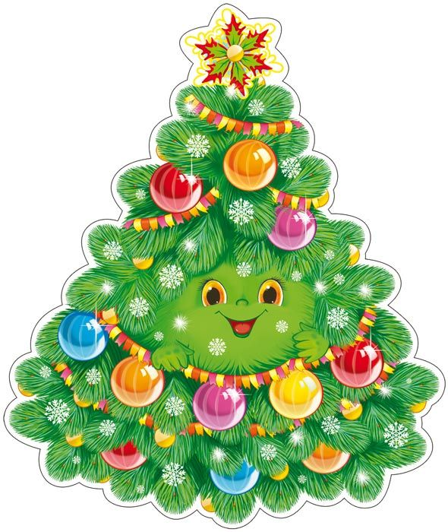
С понедельника, 16 ноября 2020 года, во многих регионах России вступил в силу запрет на работу всех развлекательных заведений в ночное время. Это означает, что ни одно заведение, где многие привыкли проводить праздники, на новогодних каникулах работать не будет. Это означает ещё и отмену новогодних детских утренников, новогодних детских ёлок, новогодних массовых мероприятий и гуляний. Другими словами – праздники мы проведём дома, на самоизоляции, просто некуда будет пойти ни самому, ни с детьми….
Под большим вопросом остается проведение массовых мероприятий на Новый Год в Прибайкалье.
Санитарно-противоэпидемиологическая комиссия Иркутской области рекомендовала оперативному штабу по коронавирусу запретить народные гуляния.

А мы продолжаем готовиться к Новому году! Разучиваем песни, хороводы и танцы.

Поэтому, я предлагаю вашему вниманию памятку об использовании детских карнавальных костюмов и атрибутов к ним:
- Костюм ребенка (маска, шапочка, капюшон) не должны закрывать лицо ребенка.
- Лучше отказаться от меховых комбинезонов, т.к. в детском саду очень тепло и ваш ребенок может вспотеть, на празднике ему будет не комфортно.
- Карнавальный костюм нужно принести с утра, даже если праздник намечен на вечернее время.
- Обязательно проверьте обувь ребенка. Она должна быть удобной, с фиксированной пяткой и плотно прилегающей застежкой.
- Руки ребенка должны быть свободными, (волшебные палочки, мечи, корзинки и т.д.) будут мешать вашему ребенку во время хороводов и игр.

Возможно люди, которые принимают решения о мерах по борьбе с коронавирусом, подумают над тем, чтобы при сохранении всех мер безопасности, которые, бесспорно, нужны и важны, всё-таки разрешат проведение, пусть и в урезанном каком-то виде, новогодних праздников. Пусть у нас остается хоть какая-то надежда на это.
По

